Lab: Arrays

Day of Week

Въведи число в диапазона 1–7 и отпечатай думата, която съответства на този ден от седмицата, или "Invalid day!", ако числото е невалидно.
Използвай масив от низове (string).

Examples
Input | Output
1 | Monday
2 | Tuesday
10 | Invalid day!

Print Numbers in Reverse Order

Прочети n на брой числа и ги отпечатай в обратен ред, разделени с интервал.

Examples
Input | Output
3  10  20  30 | 30 20 10
3  30  20  10 | 10 20 30
1  10 | 10

Hints
First, we need to read n from the console.
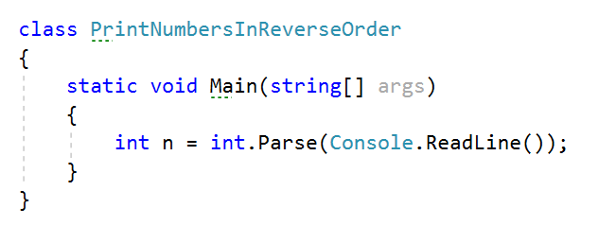
Create an array of integers with n size.
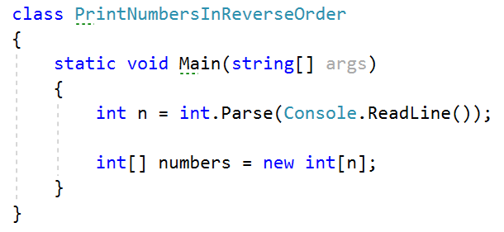
Read n numbers using for loop.
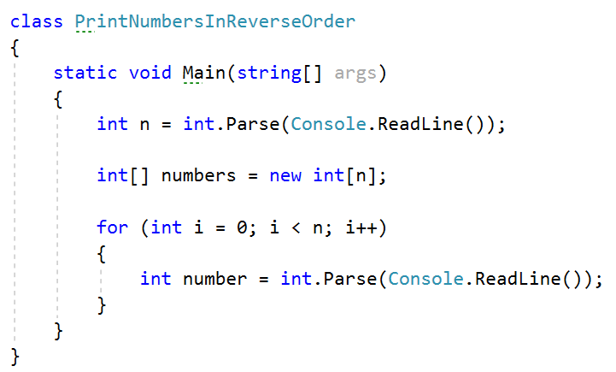
Set number to the corresponding index.
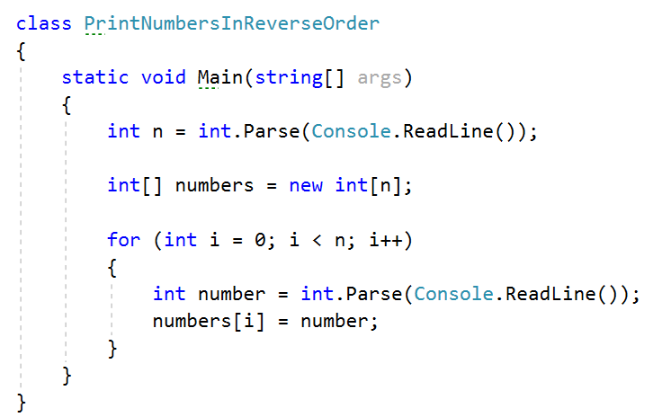
Print the array in reversed order.
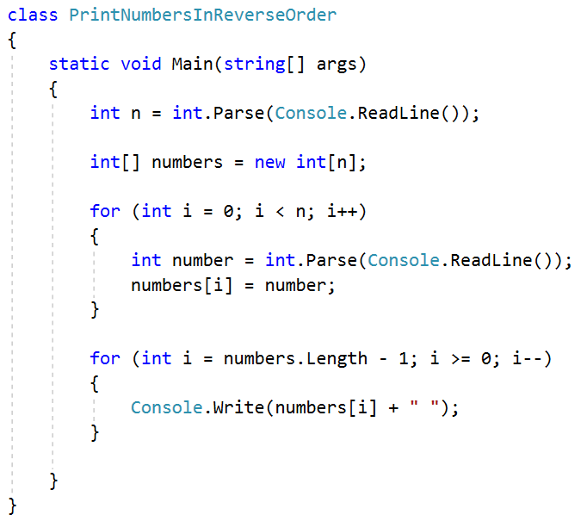

Rounding Numbers

Прочети масив от реални числа (разделени с интервал), закръгли ги по правилото “away from 0” (отдалечаване от нулата) и отпечатай резултата във формата от примерите.

Examples
Input | Output
0.9 1.5 2.4 2.5 3.14 | 0.9 => 1  1.5 => 2  2.4 => 2  2.5 => 3  3.14 => 3
-5.01 -1.599 -2.5 -1.50 0 | -5.01 => -5  -1.599 => -2  -2.5 => -3  -1.50 => -2  0 => 0

Reverse Array of Strings
Създай програма, която:
- чете масив от низове
- обръща реда им
- отпечатва елементите на един ред, разделени с интервал

Examples
Input | Output
a b c d e | e d c b a
-1 hi ho w | w ho hi -1

Sum Even Numbers

Прочети масив от числа и намери сумата само на четните елементи.

Examples
Input | Output
1 2 3 4 5 6 | 12
3 5 7 9 | 0
2 4 6 8 10 | 30

Hints
First, we need to read the array.
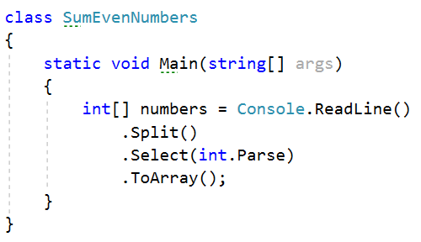
We will need a variable for the sum.
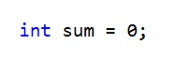
Iterate through all elements in the array with for loop.
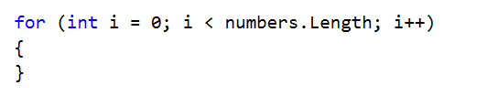
Check if the number at the current index is even.
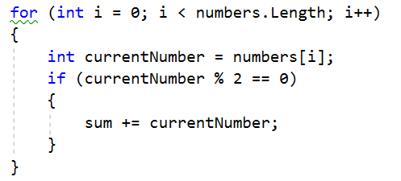
Print the total sum.
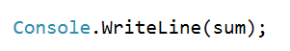

Even and Odd Subtraction
Създай програма, която изчислява разликата между:
- сумата на четните числа
- сумата на нечетните числа
Резултат = (сума на четните) − (сума на нечетните)

Examples
Input | Output | Comments
1 2 3 4 5 6 | 3 | Even: 2 + 4 + 6 = 12  Odd: 1 + 3 + 5 = 9  Result: 12 – 9 = 3
3 5 7 9 | -24 | Even: 0  Odd: 3 + 5 + 7 + 9 = 24  Result: 0 – 24 = -24
2 4 6 8 10 | 30 | Even: 2 + 4 + 6 + 8 + 10 = 30  Odd: 0  Result: 30 – 0 = 30

Hints
First, we need to read the array.
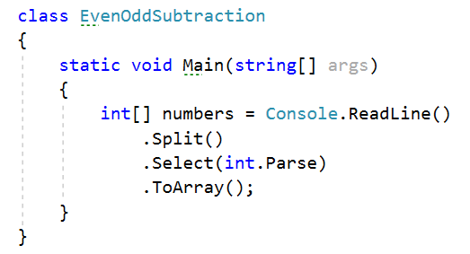
We will need two variables – even and odd sum.
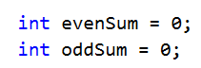
Iterate through all elements in the array with for loop.

Check the current number – if it is even, add it to the even sum, otherwise add It to the odd sum.
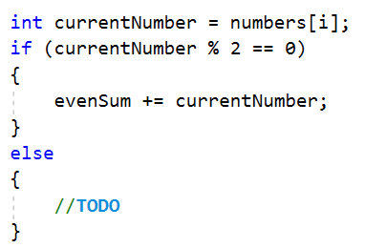
Print the difference.
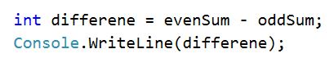

Equal Arrays
Прочети два масива и провери дали са еднакви.
- Ако са еднакви, отпечатай:
"Arrays are identical. Sum: {sum}"
- Ако не са, намери първия индекс, на който се различават, и отпечатай:
"Arrays are not identical. Found difference at {index} index"

Examples
Input | Output
10 20 30  10 20 30 | Arrays are identical. Sum: 60
1 2 3 4 5  1 2 4 3 5 | Arrays are not identical. Found difference at 2 index
1  10 | Arrays are not identical. Found difference at 0 index

Hints
First, we need to read two arrays.
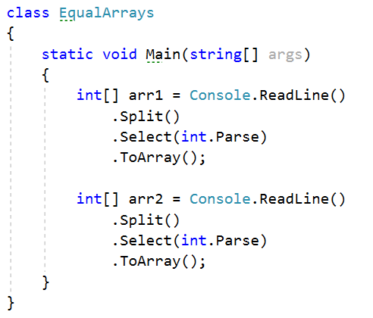
Iterate through arrays and compare elements. If the elements are not equal print the required message and break the loop.
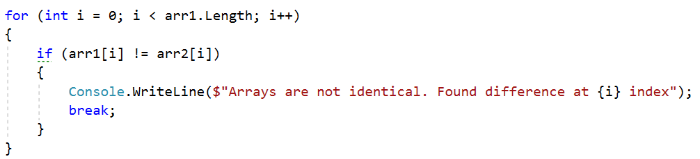
Think about how to solve the other part of the problem.

Condense Array to Number
Прочети масив от цели числа и го сгъстявай, като събираш всеки два съседни елемента, докато остане едно число.

Examples
Input | Output | Comments
2 10 3 | 25 | 2 10 3 2+10 10+3 12 13 12 + 13 25
5 0 4 1 2 | 35 | 5 0 4 1 2 5+0 0+4 4+1 1+2 5 4 5 3 5+4 4+5 5+3 9 9 8 9+9 9+8 18 17 18+17 35
1 | 1 | 1 is already condensed to number

Hints
While we have more than one element in the array nums[], repeat the following:
- Allocate a new array condensed[] of size nums.length.
- Sum the numbers from nums[] to condensed[].
  - condensed[i] = nums[i] + nums[i+1]
- nums[] = condensed[]
The process is illustrated below:
